

**โครงงานวิศวกรรมคอมพิวเตอร์**

**เว็บแอปพลิเคชันของหายได้คืน**

Lost and Found

ณัฐนิช สุภาพพันธ์

พงศ์พล เส้งกำเนิด

ภาณุ ภาสมณี

**ภาควิชาวิศวกรรมคอมพิวเตอร์ คณะวิศวกรรมศาสตร์ศรีราชา**

**มหาวิทยาลัยเกษตรศาสตร์ วิทยาเขตศรีราชา**

**ปีการศึกษา 2562**



# ใบรับรองโครงงานวิศวกรรมคอมพิวเตอร์

ปริญญาวิศวกรรมศาสตรบัณฑิต (วิศวกรรมคอมพิวเตอร์และสารสนเทศศาสตร์)

|  |  |
| --- | --- |
| ภาควิชาวิศวกรรมคอมพิวเตอร์ | คณะวิศวกรรมศาสตร์ศรีราชา |

|  |  |  |
| --- | --- | --- |
| **เรื่อง** | เว็บแอปพลิเคชันของหายได้คืน  Lost and Found | |
|  |  | |
| **นามผู้จัดทำ** | | ณัฐนิช สุภาพพันธ์  พงศ์พล เส้งกำเนิด  ภาณุ ภาสมณี |

**ได้พิจารณาเห็นชอบโดย**

|  |  |
| --- | --- |
| อาจารย์ที่ปรึกษาโครงงาน | …………………………………………………………………………………………………………………………………………..  ( ผศ.ดร.กุลวดี สมบูรณ์วิวัฒน์ ) |
| กรรมการโครงงาน | …………………………………………………………………………………………………………………………………………..  ( อ.กาญจนา เอี่ยมสอาด ) |
| กรรมการโครงงาน | …………………………………………………………………………………………………………………………………………..  ( ผศ.เพ็ญพรรณ ใช้ฮวดเจริญ ) |

ภาควิชาวิศวกรรมคอมพิวเตอร์ คณะวิศวกรรมศาสตร์ศรีราชา

มหาวิทยาลัยเกษตรศาสตร์ วิทยาเขตศรีราชา รับรองแล้ว

…………………………………………………………………………………………………………………………………………..

( ผศ.ดร.ประวิทย์ ชุมชู )

หัวหน้าภาควิชาวิศวกรรมคอมพิวเตอร์

# โครงงานวิศวกรรมคอมพิวเตอร์

**เรื่อง**

**เว็บแอปพลิเคชันของหายได้คืน**

**Lost and Found**

**โดย**

**ณัฐนิช สุภาพพันธ์**

**พงศ์พล เส้งกำเนิด**

**ภาณุ ภาสมณี**

**ภาควิชาวิศวกรรมคอมพิวเตอร์ คณะวิศวกรรมศาสตร์ศรีราชา**

**มหาวิทยาลัยเกษตรศาสตร์ วิทยาเขตศรีราชา**

**ปีการศึกษา 2562**

ณัฐนิช สุภาพพันธ์ , พงศ์พล เส้งกำเนิด , ภาณุ ภาสมณี , 2562 : เว็บแอปพลิเคชันของหายได้คืน , ปริญญาวิศวกรรมศาสตรบัณฑิต (วิศวกรรมคอมพิวเตอร์และสารสนเทศศาสตร์) ภาควิชาวิศวกรรมคอมพิวเตอร์ คณะวิศวกรรมศาสตร์ศรีราชา ,อาจารย์ที่ปรึกษา: อาจารย์ กุลวดี สมบูรณ์วิวัฒน์

# บทคัดย่อ

โครงงานนี้วัตถุประสงค์เพื่อสร้างเว็บแอพพลิเคชั่นที่สามารถช่วยให้ผู้ใช้งานตามหาของที่หาย หรือในการนำของส่งคืนสู่มือเจ้าของได้ โดยเว็บแอพพลิเคชั่นนี้จะเป็นตัวกลางระหว่างคนที่ทำของหาย และคนที่เจอของ ซึ่งผู้ใช้ทั้งสองฝั่งนี้จะสามารถโพสต์ข้อมูลข่าวสารของที่ต้องการหา หรือของที่อยากส่งคืนเจ้าของได้ โดยผู้ใช้งานนั้นสามารถเลือกใช้งานระบบที่จัดทำขึ้น นั่นคือการเปรียบเทียบฝั่งของที่หายกับของที่เจอทั้งหมด หรือของที่เจอกับของที่หายทั้งหมด ซึ่งจะแสดงอันดับของที่น่าจะคล้ายกับของที่ต้องการหามาเป็น 10 อันดับสูงสุด

โดยโครงงานนี้ผู้ใช้งานจะได้รับความสะดวกสบายและความรวดเร็วในการตามหาของ และเป็นการเพิ่มโอกาสในการหาของเจอ หรือส่งของคืนเจ้าของได้มากขึ้น

สำหรับการพัฒนาระบบ ผู้พัฒนาได้ทำการเก็บรวบรวมสถิติของที่หายมากที่สุด และศึกษาเรื่องความคล้ายกันของอักษร การประมวลผลจากภาพ การออกแบบ การทดสอบและการนำไปใช้งานจริง

Nattanich Suphapphan , Pongpol Sengkamnerd , Panu Passmanee , 2019 , คลิกเพิ่มชื่อโครงงานภาษาอังกฤษ \ Bachelor of Engineering (Computer Engineering and Informatics) \ Department of Computer Engineering \ Faculty of Engineering at Siracha \ Project Advisor: Kulwadee Somboonviwat \ คลิกเพิ่มตำแหน่งทางวิชาการภาษาอังกฤษ \ คลิกเพิ่ม จำนวนหน้า pages.

# Abstract

This project aims to create web application that can help users find lost items or return the item to the owner. This web application will be an intermediary between people who lost items and the people who find items, which users on both sides can post information about items that to find or items that would like to return to the owner. Users can choose to use the system created, that is comparison of lost items and all found items or found items and lost items, which will show the top 10 items that are likely to be similar to the items you are looking for.

In this project, the users will get convenience and speed in searching for items, and increasing the change of finding items or return to the owner.

For system development, the developers have collected statistics of the most lost items, and study the similarity text, image processing, design, develop test systems, and put into practice.

# กิตติกรรมประกาศ

กิตติกรรมประกาศ คือข้อความที่กล่าวขอบคุณผู้ที่ให้การช่วยเหลือหรือให้ความร่วมมือในการเขียนความเรียงแต่ไม่เกี่ยวข้องกับอาจารย์ที่ปรึกษาความยาวไม่ควรเกิน 1 หน้ากระดาษ

|  |  |
| --- | --- |
|  | ณัฐนิช สุภาพพันธ์  พงศ์พล เส้งกำเนิด  ภาณุ ภาสมณี  คลิกเพิ่ม เดือน พ.ศ. |
|  |  |

**สารบัญ**

ใบรับรองโครงงานวิศวกรรมคอมพิวเตอร์ ก

ปกใน ข

บทคัดย่อ ค

Abstract ง

กิตติกรรมประกาศ จ

บทที่ 1 บทนำ 1

1. คำสำคัญ (Key Words) 1

2. หลักการและเหตุผล 1

3. วัตถุประสงค์ 1

4. ปัญหาหรือประโยชน์เป็นเหตุผลให้พัฒนาระบบ 2

5. เป้าหมายและขอบเขตของโครงงาน 4

6. กลุ่มผู้ใช้งาน 4

7. ประโยชน์ที่ได้รับ 5

8. แผ่นการดำเนินงาน 5

บทที่ 2 ความรู้พื้นฐานและงานวิจัยที่เกี่ยวข้อง 6

1. งานที่เกี่ยวข้อง 6

2. ความรู้พื้นฐาน เทคนิค เทคโนโลยีและเครื่องมือที่ใช้ 7

บทที่ 3 อุปกรณ์และวิธีการ 10

1. เนื้อเรื่องย่อ 10

2. รายละเอียดวิธีการ 10

บทที่ 4 ผลและวิจารณ์ 15

1. ผลการสอบระบบโดยรวม 15

2. ผลการทดสอบระบบในส่วนย่อย 15

3. ผลการทดสอบจากผู้ใช้งานจริง 15

บทที่ 5 สรุปและข้อเสนอแนะ 16

ภาคผนวก

ก1 คู่มือการติดตั้งระบบ 18

ก2 คู่มือการใช้งาน 19

ก3 ผลการทดสอบแต่ละตัวอย่าง(ถ้ามี) 20

ก4 ผลลัพธ์การตอบแบบสอบถามแต่ละบุคคล 21

เอกสารอ้างอิง 22

**สารบัญตาราง**

ตารางที่ 1 แผนการดำเนินงาน 5

**สารบัญภาพ**

รูปภาพที่ 1 แสดงโพสต์การแจ้งของหายต่าง ๆ ของทาง JS100 2

รูปภาพที่ 2 แสดงการโพสต์การเจอของต่าง ๆ ของทาง JS100 3

รูปภาพที่ 3 แสดงรายละเอียดของโพสต์การแจ้งของหายต่าง ๆ ของทาง JS100 3

รูปภาพที่ 4 แสดงรายละเอียดของโพสต์การเจอของต่าง ๆ ของทาง JS100 4

รูปภาพที่ 5 วิธีการหา minimum edit distance โดยใช้หลักการของ Levenshtein distance 6

*รูปภาพที่ 6 แสดงส่วนการทำงานของผู้ใช้งานฝั่ง Lost* 10

รูปภาพที่ 7 แสดงส่วนการทำงานของผู้ใช้งานฝั่ง Found 11

*รูปภาพที่ 8 Flowchart การทำงานของระบบ Partial matching* 12

# บทที่ 1

# บทนำ

## คำสำคัญ (Key Words)

* **String Similarity matching**
* **Object Recognition**



## หลักการและเหตุผล

จากสถิติข้อมูลของหายได้คืน (Lost & Found) ในเดือนตุลาคม 2562 ที่รับแจ้งผ่าน JS100 พบว่ามีจำนวนการรับแจ้งของหายทั้งสิ้น 2,488 รายการ โดยเจ้าของได้คืน 169 รายการ [1] คิดเป็น 6.7 % สาเหตุหลักประการหนึ่งที่ทำให้ของหายส่วนใหญ่ไม่ได้รับคืน เนื่องมาจากผู้พบของไม่ทราบว่าต้องไปแจ้งที่ไหน และการแจ้งที่มีในปัจจุบันเป็นเพียงแค่การโพสต์รายละเอียดทิ้งไว้บนเว็บไซต์ ผู้ทำของหายต้องนั่งค้นหาของที่เป็นของตัวเองจากโพสต์มากมาย ซึ่งทำให้ผู้ใช้เสียเวลา และอาจทำให้มองข้ามโพสต์ที่อาจเป็นของตัวเองได้

โครงงานนี้มีเป้าหมายเพื่อพัฒนาเว็บแอปพลิเคชันเพื่อเป็นแพลตฟอร์ม สำหรับการติดต่อระหว่างผู้ทำของหายและผู้พบเจอของเข้าด้วยกัน

ซึ่งประโยชน์ที่ผู้ใช้งานจะได้รับจากโครงงานนี้ คือ ผู้ใช้สามารถโพสต์รายละเอียดลงบนเว็บไซต์ แล้วสามารถใช้ระบบจับคู่ โพสต์ของที่ใกล้เคียงกับที่ผู้ใช้ต้องการค้นหา ช่วยในการประหยัดเวลาในการค้นหา และมีโอกาสพบของที่ตามหาได้ง่ายขึ้น



## วัตถุประสงค์

1. พัฒนาเว็บแอปพลิเคชัน เพื่อใช้เป็นสื่อกลางระหว่างผู้ทำของหายและผู้พบเจอของ
2. เพื่อให้ผู้ใช้งานประหยัดเวลาในการค้นหา
3. เพื่อให้ผู้ใช้งานมีโอกาสพบของที่ตามหาได้ง่ายขึ้น
4. ศึกษาและประยุกต์ใช้ String Similarity matching
5. ศึกษาและประยุกต์ใช้ Object recognition

## ปัญหาหรือประโยชน์เป็นเหตุผลให้พัฒนาระบบ

จากสถิติข้อมูลของหายได้คืน (Lost & Found) ในเดือนตุลาคม 2562 ที่รับแจ้งผ่าน JS100 พบว่ามีจำนวนการรับแจ้งของหายทั้งสิ้น 2,488 รายการ โดยเจ้าของได้คืน 169 รายการ [1] ซึ่งรายการของที่ทำหาย 3 อันดับแรกก็เป็น โทรศัพท์, กระเป๋าเงิน, กระเป๋าสัมภาระ

เราเห็นว่าอัตราการได้รับของคืนเมื่อเทียบกับของหาย น้อยกว่า 10% จึงคิดว่าจะใช้เว็บแอปพลิเคชันเป็นสื่อกลางช่วยในการหาของ ซึ่งจะช่วยอำนวยความสะดวกแก่ผู้ใช้งาน หากการทำงานของเว็บแอปพลิเคชันเป็นไปตามที่คาดไว้ จะทำให้การหาของเป็นไปได้ง่ายและสะดวกขึ้น โดยระบบในเว็บแอปพลิเคชันจะเป็นตัวจัดการค้นหาให้เรา แทนที่เราจะต้องมาไล่ค้นหาเองซึ่งจะช่วยประหยัดเวลา

อย่างไรก็ตามในปัจจุบัน เมื่อเกิดการทำของหาย คนนั้นก็อาจจะโพสต์ประกาศในเว็บบอร์ดของชุมชน หรือเว็บเพจ JS100 แล้วเมื่อมีผู้พบเจอของ ก็อาจจะเข้าไปในโพสต์นั้นเพื่อติดต่อกับคนทำของหาย ซึ่งการทำเช่นนี้อาจจะเกิดความไม่สะดวก ในการที่คนเจอของจะต้องมาหาโพสต์ที่เกี่ยวข้องกับของที่เจอ ซึ่งถ้าโพสต์มีมาก ก็คงจะไม่สามารถค้นหาได้หมด

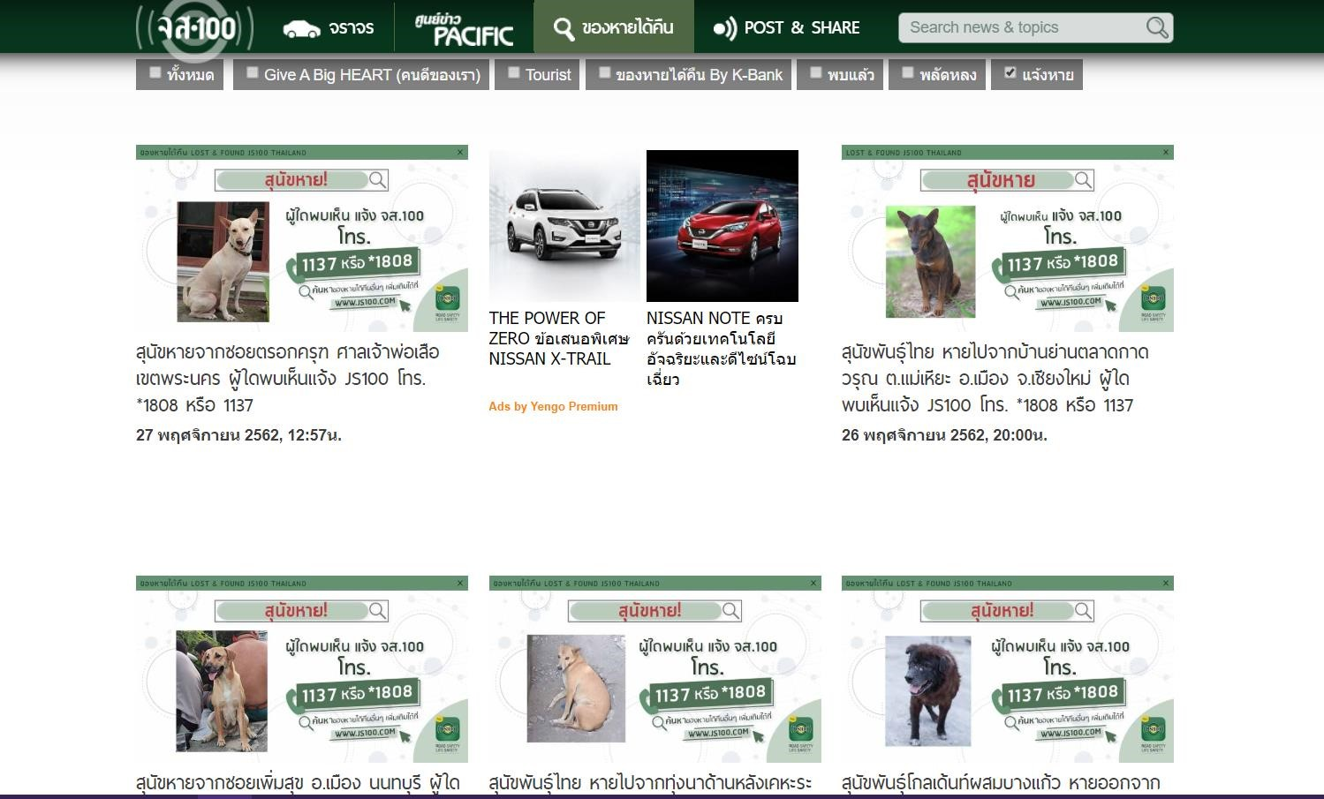รูปภาพที่ 1 แสดงโพสต์การแจ้งของหายต่าง ๆ ของทาง JS100

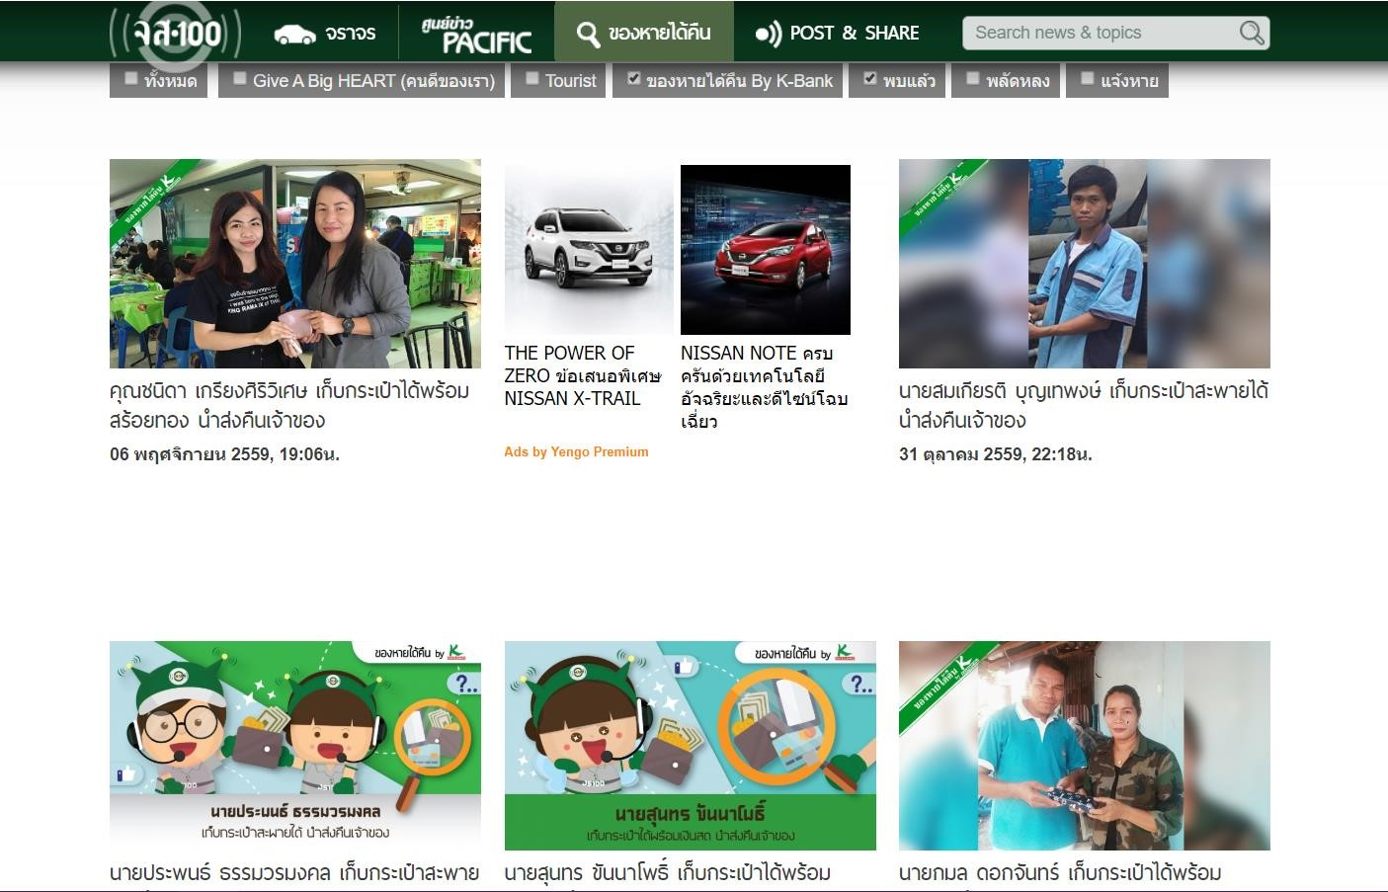

รูปภาพที่ 2 แสดงการโพสต์การเจอของต่าง ๆ ของทาง JS100

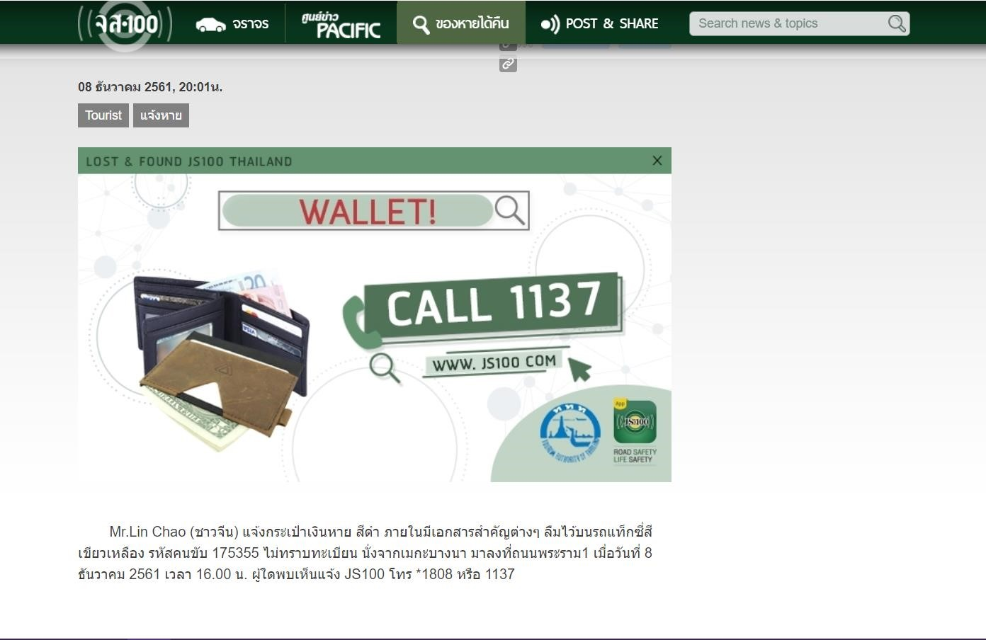รูปภาพที่ 3 แสดงรายละเอียดของโพสต์การแจ้งของหายต่าง ๆ ของทาง JS100

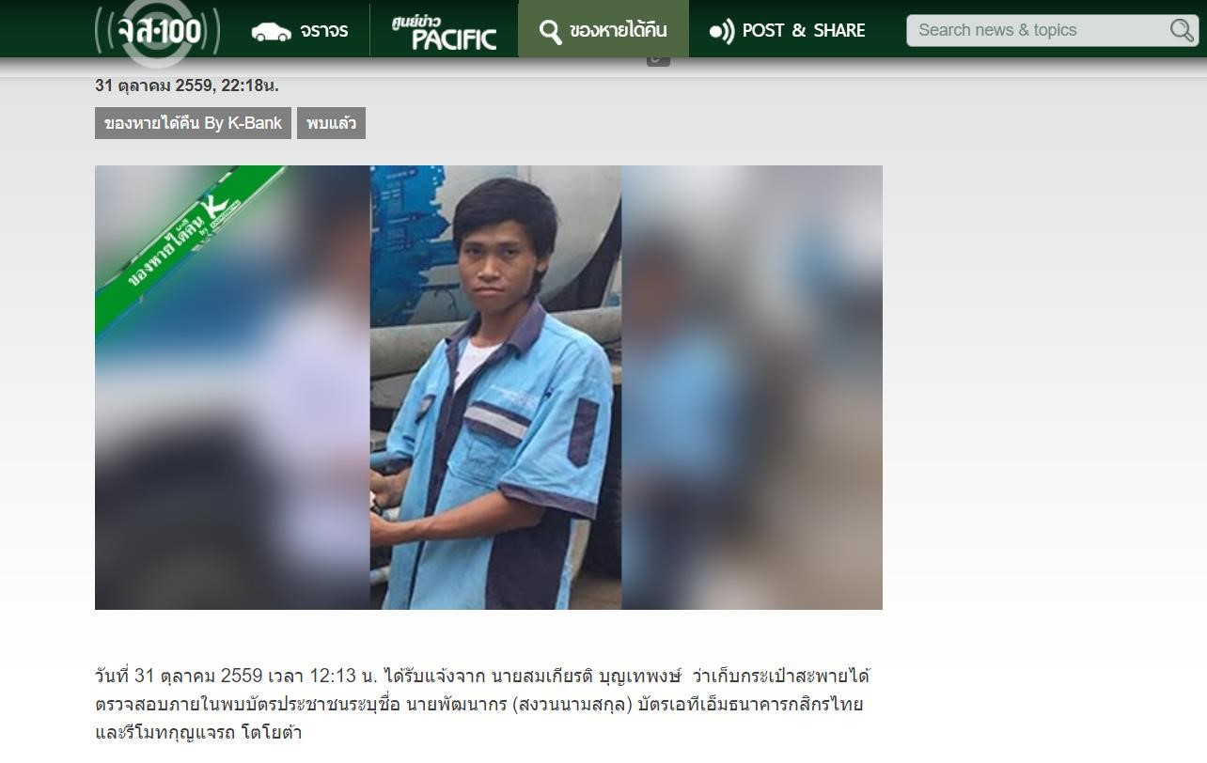รูปภาพที่ 4 แสดงรายละเอียดของโพสต์การเจอของต่าง ๆ ของทาง JS100

## เป้าหมายและขอบเขตของโครงงาน

1. พัฒนาเว็บแอปพลิเคชันที่สามารถเป็นตัวกลาง ให้โพสต์ของหายและโพสต์ของที่เจอได้ และแสดงโพสต์ของที่มีความใกล้เคียงกับของที่ผู้ใช้โพสต์แจ้งไว้ได้
2. ศึกษาและประยุกต์ใช้ String similarity matching ได้
3. ศึกษาและประยุกต์ใช้ Object Recognition ได้
4. ระบบที่ทำ จะทำแค่ในส่วนของการประมวลผลข้อความและรูปภาพ เพื่อนำมาจับคู่กัน ระหว่างโพสต์ของหายและโพสต์ของที่เจอ ที่มีความใกล้เคียงกันมากที่สุด 10 อันดับ และแสดงให้ผู้ใช้งาน เท่านั่น

## กลุ่มผู้ใช้งาน

สำหรับกลุ่มผู้ใช้งานที่ต้องการโพสต์ตามหาสิ่งของที่สูญหาย หรือ พบเจอสิ่งของแล้วต้องการตามหาเจ้าของ

## ประโยชน์ที่ได้รับ

1. สามารถเป็นสื่อกลางระหว่างผู้ทำของหายและผู้พบเจอของได้
2. ช่วยทำให้ผู้ใช้งานประหยัดเวลาในการค้นหาได้
3. ช่วยทำให้ผู้ใช้งานมีโอกาสพบของที่ตามหาได้ง่ายขึ้น

## แผ่นการดำเนินงาน

|  |  |  |  |  |  |  |  |  |  |  |  |
| --- | --- | --- | --- | --- | --- | --- | --- | --- | --- | --- | --- |
| ลำดับ | กิจกรรม | ปี พ.ศ. 2562 | | | | | ปี พ.ศ. 2563 | | | | |
| ส.ค. | ก.ย. | ต.ค. | พ.ย. | ธ.ค. | ม.ค. | ก.พ. | มี.ค. | เม.ย. | พ.ค. |
| 1 | กำหนดขอบเขตของโครงงานที่จะทำ |  |  |  |  |  |  |  |  |  |  |
| 2 | ศึกษาความรู้พื้นฐานที่เกี่ยวข้อง และเครื่องมือที่ใช้ กับงาน |  |  |  |  |  |  |  |  |  |  |
| 3 | ศึกษาและพัฒนา โปรแกรมสำหรับทำ String Similarity  Matching |  |  |  |  |  |  |  |  |  |  |
| 4 | ศึกษาและพัฒนาโปรแกรมสำหรับทำ Object Recognition |  |  |  |  |  |  |  |  |  |  |
| 5 | ออกแบบหน้า UI ของเว็บแอปพลิเคชัน |  |  |  |  |  |  |  |  |  |  |
| 6 | พัฒนาเว็บแอปพลิเคชัน |  |  |  |  |  |  |  |  |  |  |
| 7 | ทดสอบและแก้ไขปัญหาข้อผิดพลาดของระบบ |  |  |  |  |  |  |  |  |  |  |
| 8 | รวบรวมและจัดทำรูปเล่ม |  |  |  |  |  |  |  |  |  |  |

ตารางที่ 1 แผนการดำเนินงาน

# บทที่ 2

# ความรู้พื้นฐานและงานวิจัยที่เกี่ยวข้อง



## งานที่เกี่ยวข้อง

# String Similarity Matching

# Plagiarism Detection through Multilevel Text Comparison [2]

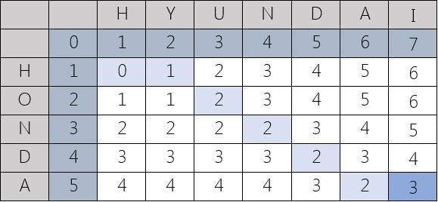

รูปภาพที่ 5 วิธีการหา minimum edit distance โดยใช้หลักการของ Levenshtein distance

เป็นงานวิจัยที่เสนอการจับการลอกของเอกสาร โดยการลอกนั้นมีทั้งการเพิ่ม, การลบ, การเปลี่ยนคำเพื่อแก้ไขดัดแปลง โดยใช้ด้วยวิธี Levenshtein distance ในการตรวจเช็ค

* + - 1. **Fuzzy String Matching in Python** [3]

FuzzyWuzzy เป็น library ที่ช่วยในการเปรียบเทียบ string แบบ Similarity matching โดยใช้หลักการของ The Levenshtein Distance มาประยุกต์ใช้งาน

* + 1. **Object Recognition** 
       1. **Fast R-CNN** [4]

เป็นงานวิจัยที่เสนอการตรวจจับวัตถุและจำแนก หรือแยกประเภทของวัตถุนั้น ๆ โดยมี องค์ประกอบ 4 ขั้นตอน

1. ใช้ Selective search ในการตัดพื้นที่ที่สนใจ

2. ใช้ CNN ในการฝึกฝนและปรับรายละเอียดภาพ

3. ใช้ SVM ในการจำแนกประเภทของวัตถุที่จับ

4. การฝึกฝนให้ตีกรอบวัตุที่สนใจให้แม่นยำ

* + - 1. **Selective Search for Object Recognition** [5]

เป็นงานวิจัยที่เสนอแนวคิดที่จะพยายามตรวจจับบริเวณที่น่าจะเป็นวัตถุในภาพ ภาพหนึ่ง แทนที่จะตรวจจับในทุก ๆ ส่วนของภาพ และยังเสนอระบบจำแนกประเภทวัตถุ โดยใช้ SIFT

* + - 1. **The SIFT algorithm for fundamental frequency estimation** [6]

เป็นการหาปริภูมิค่าในมิติขนาดและระยะทาง (Scale-space extrema detection) การกำหนดตำแหน่งจุดสนใจ (Keypoint localization) การกำหนดทิศทางของจุดสนใจ (Orientation assignment) การสร้างคำอธิบายลักษณะเด่นของภาพ (Keypoint descriptor)

## ความรู้พื้นฐาน เทคนิค เทคโนโลยีและเครื่องมือที่ใช้

* + 1. **HTML Language**

HTML ย่อมาจาก Hypertext Markup Language เป็นภาษาคอมพิวเตอร์รูปแบบหนึ่ง ที่มีโครงสร้างการเขียนโดยอาศัยตัวกำกับ (Tag) ควบคุมการแสดงผลข้อความ รูปภาพ หรือวัตถุ อื่นๆ ผ่านโปรแกรมเบราเซอร์ แต่ละ Tag อาจจะมีส่วนขยาย เรียกว่า Attribute สำหรับระบุ หรือควบคุมการแสดงผล ของเว็บได้ด้วย HTML เป็นภาษาที่ถูกพัฒนาโดย World Wide Web Consortium (W3C) จากแม่แบบของภาษา SGML (Standard Generalized Markup Language)โดยตัดความสามารถบางส่วนออกไป เพื่อให้สามารถทำความเข้าใจและเรียนรู้ได้ง่าย และด้วยประเด็นดังกล่าว ทำให้บริการ www เติบโตขยายตัวอย่างกว้างขวาง [7]

* + 1. **JavaScript** Language

JavaScript คือ ภาษาคอมพิวเตอร์สำหรับการเขียนโปรแกรมบนระบบอินเทอร์เน็ต ที่กำลังได้รับความนิยมอย่างสูง Java JavaScript เป็น ภาษาสคริปต์เชิงวัตถุ (ที่เรียกกันว่า **"สคริปต์" (script)**) ซึ่งในการสร้างและพัฒนาเว็บไซต์ (ใช่ร่วมกับ HTML) เพื่อให้เว็บไซต์ของเราดูมีการเคลื่อนไหว สามารถตอบสนองผู้ใช้งานได้มากขึ้น ซึ่งมีวิธีการทำงานในลักษณะ "แปลความและดำเนินงานไปทีละคำสั่ง" (interpret) หรือเรียกว่า **อ็อบเจ็กโอเรียลเต็ด (Object Oriented Programming)** ที่มีเป้าหมายในการ ออกแบบและพัฒนาโปรแกรมในระบบอินเทอร์เน็ต สำหรับผู้เขียนด้วยภาษา HTML สามารถทำงานข้ามแพลตฟอร์มได้ โดยทำงานร่วมกับ ภาษา HTML และภาษา Java ได้ทั้งทางฝั่งไคลเอนต์ (Client) และ ทางฝั่งเซิร์ฟเวอร์ (Server) [8]

* + 1. **Python Language**

ภาษาโปรแกรม Python คือภาษาโปรแกรมคอมพิวเตอร์ระดับสูง โดยถูกออกแบบมาให้เป็นภาษาสคริปต์ที่อ่านง่าย โดยตัดความซับซ้อนของโครงสร้างและไวยกรณ์ของภาษาออกไป ในส่วนของการแปลงชุดคำสั่งที่เราเขียนให้เป็นภาษาเครื่อง Python มีการทำงานแบบ Interpreter คือเป็นการแปลชุดคำสั่งทีละบรรทัด เพื่อป้อนเข้าสู่หน่วยประมวลผลให้คอมพิวเตอร์ทำงานตามที่เราต้องการ นอกจากนั้นภาษาโปรแกรม Python ยังสามารถนำไปใช้ในการเขียนโปรแกรมได้หลากหลายประเภท โดยไม่ได้จำกัดอยู่ที่งานเฉพาะทางใดทางหนึ่ง (General-purpose language) จึงทำให้มีการนำไปใช้กันแพร่หลาย [9]

* + 1. **FuzzyWuzzy** [10]

FuzzyWuzzy เป็น library ที่ใช้สำหรับการจับคู่สตริง เพื่อหาความคล้ายคลึงกันระหว่างข้อความ การจับคู่สตริงของ FuzzyWuzzy เป็นกระบวนการค้นหาสตริงที่ตรงกันกับรูปแบบที่กำหนด โดยทั่วไปจะใช้ Levenshtein Distance เพื่อคำนวณความแตกต่างกันระหว่างลำดับของข้อความทั้งสองประโยค

* + 1. **Firebase**

Firebase คือ แพลตฟอร์มที่ถูกพัฒนาโดย Google เพื่อช่วยให้การสร้าง Mobile และ Web Application มีประสิทธิภาพและสะดวกยิ่งขึ้น ซึ่งได้รวบรวมเครื่องมือต่าง ๆ สำหรับการจัดการในส่วนของ Backend อย่างครบวงจร ทำให้สามารถพัฒนาแอปพลิเคชันได้อย่างมีประสิทธิภาพ และ Features ของ Firebase สามารถแบ่งได้เป็น 3 ส่วนหลัก ๆ คือ

* Build better apps ประกอบด้วย Cloud Firestore, ML Kit, Cloud Functions, Authentication, Hosting, Cloud Storage, Real-time Database
* Improve app quality ประกอบด้วย Crashlytics, Performance Monitoring, Test Lab, App Distribution
* Grow your business ประกอบด้วย In-App Messaging, Google Analytics, Predictions, A/ B Testing, Cloud Messaging, Remote Config, Dynamic Links

# บทที่ 3

# อุปกรณ์และวิธีการ



## เนื้อเรื่องย่อ

ให้นิสิตอธิบาย ภาพรวมของโครงของระบบนิสิต โดยระบบของนิสิตประกอบด้วยอะไรบ้าง สามารถทำงานอะไรได้บ้าง มีฟังชั่นในการทำงานอย่างไรบ้าง ใช้วิธีใดในการทำงาน โดยให้นิสตใช้ภาพ flowchart หรือแผนภูมิในการช่วยอธิบาย

## รายละเอียดวิธีการ

**จากภาพรวมการทำงานของระบบ สามารถแบ่งระบบการทำงานได้เป็น 3 ระบบ คือ ระบบของเว็บ, ระบบ Partial matching , ระบบ Classifier สิ่งของจากรูป**

* + 1. **ระบบของเว็บ**

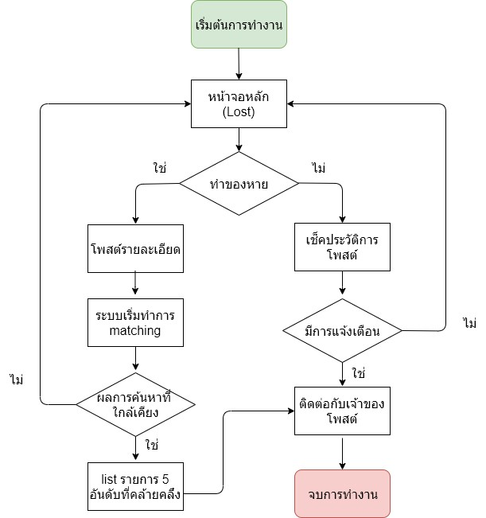*รูปภาพที่ 6 แสดงส่วนการทำงานของผู้ใช้งานฝั่ง Lost*

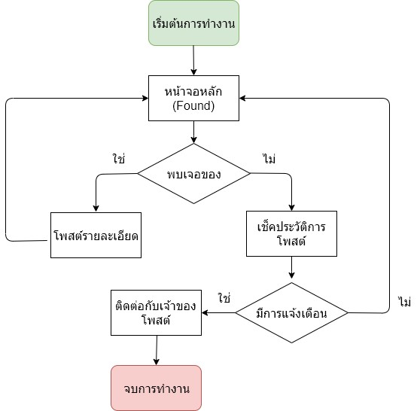

รูปภาพที่ 7 แสดงส่วนการทำงานของผู้ใช้งานฝั่ง Found

* + 1. **ระบบ Partial matching**

ใช้สำหรับการเปรียบเทียบข้อความระหว่างโพส ว่ามีความคล้ายคลึงกันมากน้อยเพียงใด โดยใช้ FuzzyWuzzy เพื่อนำมาใช้หาค่า Partial Ratio แล้วนำค่าที่ได้เป็นเปอร์เซ็นต์ความคล้ายคลึงกันไปใช้ในการจัดอันดับต่อไป โดยขั้นตอนการทำงาน ตามรูปภาพที่ 8

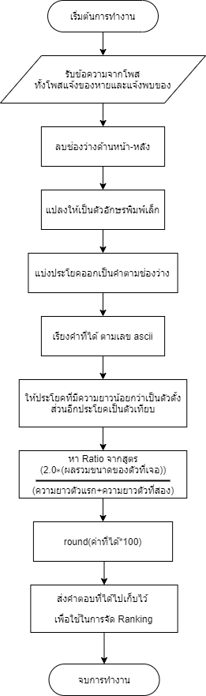

*รูปภาพที่ 8 Flowchart การทำงานของระบบ Partial matching*

* + 1. **ระบบ Classifier สิ่งของจากรูป**

# บทที่ 4

# ผลและวิจารณ์

## ผลการสอบระบบโดยรวม

ให้นิสิตอธิบายผลลัพธ์การทำงานโดยรวมของระบบที่นิสิตได้จัดทำพร้อมทั้งบอกถึงเหตุผลในการได้มาซึ่งผลลัพธ์การทำงานนั้นๆโดยละเอียด

## ผลการทดสอบระบบในส่วนย่อย

ให้นิสิตอธิบายผลลัพธ์การทำงานของระบบย่อยแต่ละส่วนที่นิสิตได้จัดทำพร้อมทั้งบอกถึงเหตุผลในการได้มาซึ่งผลลัพธ์การทำงานนั้นๆโดยละเอียด

## ผลการทดสอบจากผู้ใช้งานจริง

ให้นิสิตอธิบายผลลัพธ์จาการตอบแบบสอบถามที่นิสิตได้จัดทำพร้อมทั้งซึ่งผลลัพธ์การทำงานนั้นๆและทำการสรุปผลลัพธ์ที่ได้โดยละเอียด

# บทที่ 5

# สรุปและข้อเสนอแนะ

เปนสวนที่สรุปสาระสําคัญของการทดลองและผลที่ไดรับพรอมทั้งกลาวถึงปญหาและจุดออนในงานนั้นอาจมีข้อเสนอแนะต่าง ๆ เช่น การเสนอแนะเกี่ยวกับโปรเจคในขั้นตอไป ประโยชน์ในการนำผลการทดลองไปปรับใช หรือนําไปพัฒนาแนวคิดหรือทฤษฎีในสาขาวิชาที่เกี่ยวของ เปนตน โดยจะต้องเขียนสรุปและข้อเสนอแนะให้ได้อย่างน้อง 1 หน้ากระดาษเต็ม

# ภาคผนวก

# ก1

# คู่มือการติดตั้งระบบ

ให้นิสิตจัดทำคู่มือการติดตั้งระบบที่นิสิตพัฒนาโดยละเอียด

# ก2

# คู่มือการใช้งาน

ให้นิสิตจัดทำคู่มือการใช้งานโดยละเอียด

# ก3

# ผลการทดสอบแต่ละตัวอย่าง(ถ้ามี)

ให้นิสิตใส่ผลการทดลองในแต่ละกลุ่มตัวอย่าง

# ก4

# ผลลัพธ์การตอบแบบสอบถามแต่ละบุคคล

ให้นิสิตใส่ผลลัพธ์การตอบแบบสอบถามแต่ละคนและใส่ทุกคน

# เอกสารอ้างอิง

|  |  |
| --- | --- |
| [1] | จส.100, "เช็คยอด!! ของหายในเดือนตุลาคม มากกว่า 2,488 รายการ ‘โทรศัพท์ ’แชมป์หายมากที่สุด," [Online]. Available: http://www.js100.com/en/site/news/view/79110. [Accessed 7 December 2019]. |
| [2] | M. Zini, M. Fabbri, M. Moneglia and A. Panunzi, "Plagiarism Detection through Multilevel Text Comparison," *2006 Second International Conference on Automated Production of Cross Media Content for Multi-Channel Distribution (AXMEDIS'06),* pp. 181-185, 2006. |
| [3] | F. J. C. Arias, "Fuzzy String Matching in Python," [Online]. Available: https://www.datacamp.com/community/tutorials/fuzzy-string-python. [Accessed 7 December 2019]. |
| [4] | R. Girshick, "Fast R-CNN," *Proceedings of the IEEE international conference on Computer Vision,* pp. 1440-1448, 2015. |
| [5] | U. J. RR and et al. , "Selective Search for Object Recognition," *International Journal of Computer Vision,* p. 154–171, 2013. |
| [6] | J. Markel, "The SIFT algorithm for fundamental frequency estimation," *IEEE Transactions on Audio and Electroacoustics,* vol. 20, pp. 367 - 377, 1972. |
| [7] | wirapon, "ความหมายและความสำคัญของภาษา HTML," wirapon, [Online]. Available: https://sites.google.com/a/moeipit.ac.th/wirapons/hnwy-kar-reiyn-ru4. [Accessed 14 May 2020]. |
| [8] | A. Tuebingmah, "JavaScript คืออะไร ???," Anas Tuebingmah, [Online]. Available: https://anastue.com/blog/javascript-คืออะไร. [Accessed 16 May 2020]. |
| [9] | 9experttraining, "ภาษาโปรแกรม Python คืออะไร?," 9experttraining, [Online]. Available: https://www.9experttraining.com/articles/python-คืออะไร. [Accessed 16 May 2020]. |
| [10] | seatgeek, "FuzzyWuzzy," seatgeek, [Online]. Available: https://github.com/seatgeek/fuzzywuzzy. |

ผู้แต่ง. ปีที่พิมพ์. ชื่อหนังสือ. ครั้งที่พิมพ์ (ถ้ามี). สำนักพิมพ์. สถานที่พิมพ์.

ชื่อผู้เขียน. ปีที่พิมพ์. ชื่อวิทยานิพนธ์. ระดับวิทยานิพนธ์. ชื่อมหาวิทยาลัย.

ชื่อผู้เขียน. ปีที่พิมพ์. ชื่อเรื่อง, หน้าที่ตีพิมพ์. ใน ชื่อบรรณาธิการ, บรรณาธิการ(ถ้ามี). ชื่อการประชุม ครั้งที่. สํานักพิมพ์ (หรือหน่วยงานที่จัดการประชุม), สถานที่พิมพ์.

ชื่อผู้เขียนบทความ. ปีที่พิมพ์. ชื่อบทความ. ชื่อวารสารหรือนิตยสาร ปีที่ (ฉบับที่): หน้า.

ชื่อผู้เขียน. ปีที่ตีพิมพ์. ชื่อเรื่อง. แหล่งที่มา: ที่อยู่ของไฟล์หรือเว็ปไซต์บนอินเตอร์เน็ต, วัน เดือน ปี ที่สืบค้นข้อมูล.

บัณฑิตวิทยาลัย มหาวิทยาลัยเกษตรศาสตร์. 2553. คู่มือวิทยานิพนธ์ สายวิทยาศาสตร์ (การอ้างอิง). แหล่งที่มา: http://www.grad.ku.ac.th/download/stu-sci53-chapter03/?wpdmdl=15453, 22 สิงหาคม พ.ศ. 2561

**หมายเหตุ** หลังจากทำเอกสารเสร็จแล้วนิสิตจะต้องทำการตรวจการคัดลอก (plagiarism-checker) ทางเว็บไซต์ [http://plag.grad.chula.ac.th/ แล้ว](http://plag.grad.chula.ac.th/%20แล้ว)นำผลการตรวจแนบท้ายเอกสารมาด้วย รวมถึงการนำเอาเนื้อหาในเอกสารไปค้นหาใน Google หากตรวจพบการคัดลอกบทความหรือการคัดลอกข้อความจากแหล่งแหล่งที่มาอื่นๆ จะถือว่านิสิตทุจริตการสอบในครั้งและจะถูกปรับตกทันที

**ตัวอย่าการสร้างสารบัญ**

[**https://www.youtube.com/watch?v=VHiozQeupK0**](https://www.youtube.com/watch?v=VHiozQeupK0)

**ตัวอย่างการสร้างสารบัญภาพและตาราง**

[**http://www.nupress.grad.nu.ac.th/document/docs/microsoft-word/table-image-word-auto/**](http://www.nupress.grad.nu.ac.th/document/docs/microsoft-word/table-image-word-auto/)

**ตัวอย่างการสร้างเอกสารอ้างอิง**

[**https://www.youtube.com/watch?v=ahDUNiroe8c**](https://www.youtube.com/watch?v=ahDUNiroe8c)